Het leven in een krottenwijk
Achtergrond informatie:
Het leven op het platteland is zwaar, er is niet voldoende werk voor alle mensen die er wonen. De mensen besluiten te verhuizen naar de grote stad in de hoop op werk, een huis en een beter leven. Eenmaal in de stad aangekomen blijkt dat er geen werk is, dus ook geen vast inkomen. De mensen gaan werken in de informele sector (schoenenpoetsen, fietstaxi). Ze zijn niet zeker van een inkomen en bouwen hun eigen huis in de krottenwijk.
De voorzieningen in de wijk zijn slecht. Er is geen riolering, geen waterleiding en geen elektriciteit.
Deze krottenwijken werden vaak gezien als overlast. Regelmatig werden deze wijken helemaal platgegooid met een bulldozer. De bewoners bouwden hun huizen een aantal kilometers verder weer opnieuw.
Maar nu is het anders. Tegenwoordig wijst het stadsbestuur een gebied aan waar mensen hun eigen huis mogen bouwen. De stad zorgt dan voor de aanleg van riolering, elektriciteit en een waterleiding. Niet elk huis heeft een eigen waterleiding, maar in de wijk worden er dan wel een aantal aftappunten geplaatst (waar mensen water kunnen halen).
De bewoners van de krottenwijken waar dit allemaal nog niet geregeld is, krijgen soms van het stadsbestuur of een internationale organisatie een bepaald bedrag om de situatie in de wijk te verbeteren.
Opdracht:
Jullie zijn door de bewoners van de krottenwijk in New Delhi (India) uitgekozen om een plan te maken zodat de leefomstandigheden in deze wijk beter worden. Het stadsbestuur heeft een bedrag van 20.000 INR (Indiase Roepie) gegeven voor het eerste jaar. Voor het tweede jaar krijg je ook 20.000 INR. Hoe gaan jullie dit geld besteden?
Lees het stappenplan en bekijk de bronnen goed!!
Bron 1: De kaart van de krottenwijk
Bron 2: Informatie over de krottenwijk
Bron 3: Prijslijst waarop staat wat elke verbetering van de krottenwijk kost.
Bron 4: Een keuzeformulier voor het eerste en voor het tweede jaar.
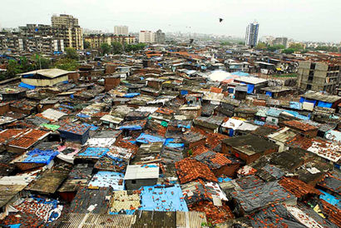
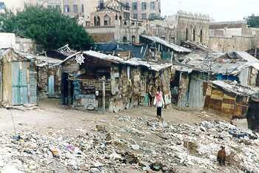

Stappenplan:
Stap 1:
Lees alle informatie GOED!
Stap 2:
Bedenk in tweetallen goed na over wat er in de krottenwijk verbeterd moet worden in het eerste jaar. Daar heb je 20.000 INR voor. Maak eventueel een lijstje.
Schrijf op het formulier in de eerste kolom welke maatregel je wilt nemen, in de tweede kolom schrijf je waarom je dit wilt aanpassen en in de derde kolom schrijf je hoeveel het gaat kosten.
Wanneer je alles van het eerste jaar hebt ingevuld tel je de kosten bij elkaar op en kijk je of je daar genoeg geld voor hebt. Je hebt dus maar 20.000 INR!!
LET OP:
-Een aangelegde voorziening blijft ook het tweede jaar staan.
-Wanneer je een gezondheidscentrum of een kliniek bouwt, hoef je geen personeel meer aan te nemen. Het personeel zit er dan al bij in (inclusief).
Stap 3:
Vraag aan de juf of ze wil kijken naar de aanpassingen voor jaar 1 en luister goed naar wat ze zegt. Ook in het tweede jaar heb je namelijk 20.000 INR om de leefomstandigheden te verbeteren. Maar natuurlijk ontwikkelt de wijk zich door de aanpassingen of door andere factoren.
Stap 4:
Vul voor het tweede jaar ook een formulier in. Doe dit hetzelfde als voor het eerste jaar. Ook nu heb je weer 20.000 INR om uit te geven.
Klaar:
-Hebben jullie het goed gedaan? En waarom?
-Wat vonden jullie het moeilijkst?
-Wat vonden jullie het makkelijkst?
-Wat vinden jullie het belangrijkste wat aangepast moet worden?
-Wat zouden jullie doen als jullie inwoner waren van een krottenwijk?

SUCCES!

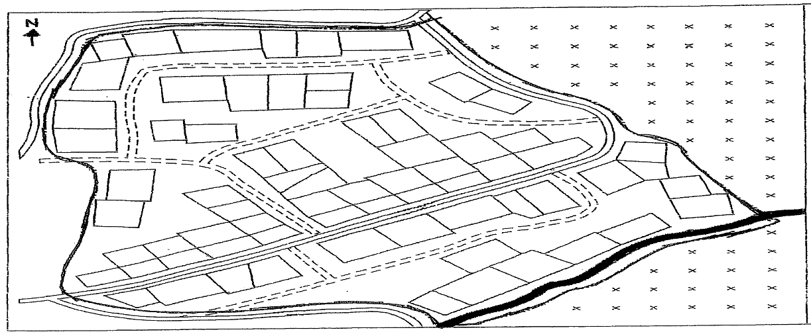
BRON 1: DE KAART VAN DE KROTTENWIJK
Twee of meer krotten (huizen)
Weg (asfalt)
Modderpad
Grens van de krottenwijk
Industriegebied
Schaal 1:20.000

BRON 2: INFORMATIE OVER DE KROTTENWIJK
De mensen in de krottenwijk hebben hun huisjes zelf gebouwd van golfplaten, hout, karton en doek. De huisjes staan er al jaren. De meeste mensen komen van het platteland en hebben weinig geld. Ze hebben ook geen opleiding gehad waarmee ze aan het werk kunnen in de stad. Niet werken is onmogelijk. Iedereen moet werken om te overleven.
Handig om te weten:
1. Er wonen bijna 500 mensen.
2. 68% van de volwassenen kan niet lezen en schrijven.
3. Er is geen school in de wijk.
4. Er sterven veel kinderen voor ze één jaar zijn.
5. Het riviertje is vervuild.
6. Het ligt dichtbij een industriegebied dat erg vervuild is.
7. De mensen houden hun huisjes graag netjes.
8. Er zijn veel illegale activiteiten (diefstal…)
9. Maar een paar mannen en vrouwen hebben een opleiding gehad.
10. Er is geen openbaar vervoer.
11. Iedereen die werk heeft, werkt in de informele sector (schoenen poetsen..)
12. Er wordt geen vuilnis opgehaald, want dit kunnen ze niet betalen.
13. Veel krotten zijn geverfd.
14. Er zijn veel ziektes doordat er geen toilet is.
15. In de winter zijn de meeste wegen modderpoelen.
16. Er ligt veel afval langs de weg.
17. Mensen halen hun water uit een rivier of uit een gemeentekraan (2 km lopen)
18. Er is veel wateroverlast in het regenseizoen.
19. Mensen die werken, krijgen weinig betaalt en het is maar voor tijdelijk.

BRON 3: PRIJSLIJST WAAROP STAAT WAT ELKE VERBETERING VAN DE KROTTENWIJK KOST.
AANPASSING INB
Elke week een verpleegster laten komen 500
Één keer per week een bus die naar de stad rijdt 500
Asfalt om wegen mee aan te leggen (*) 1000
Een voetbalveld aanleggen (*) 1000
Alle huizen verven (*) 1000
Elektriciteit naar één gebouw aanleggen (*) 1000
Één huis bouwen (*) 1000
Elke week een dokter laten komen 1500
Een dorpshuis bouwen (*) 1500
Een klaslokaal bouwen (*) 1500
Één gebouw voorzien van water (*) 2000
Medicijnen aanschaffen 2000
Een discotheek bouwen (*) 2000
Straatverlichting voor één straat (*) 3000
Één leerkracht voor 40 kinderen 3000
De hele krottenwijk van elektriciteit voorzien (*) 3000
Een compleet gezondheidscentrum bouwen (*) 3500
Een waterkraan in het centrum van de wijk aanleggen (*) 3500
Schoonmaakspullen kopen voor alle krotten 3500
Een rioleringssysteem voor de hele wijk (*) 10.000
Een kleine fabriek bouwen (werk voor 40 mensen) (*) 10.000
Waterleidingen naar alle krotten aanleggen (*) 10.000
Het leven op het platteland verbeteren 40.000
Één ambulance voor het gezondheidscentrum 40.000
(Ambulance kan alleen op asfalt rijden)

LET OP: Alles met een (*) erachter, blijft in het tweede jaar staan. Geld sparen voor het tweede jaar is ook toegestaan.

BRON 4: EEN KEUZEFORMULIER VOOR HET EERSTE EN VOOR HET TWEEDE JAAR
Verbeteringen 1e jaar | Waarom? | Kosten
Totaal: ---------------------------- | --------------------------------------

Verbeteringen 2e jaar | Waarom? | Kosten
Totaal: ---------------------------- | --------------------------------------

